Temat: Polska na mapie. ……………………………………………………………….
- Podpisz regiony Polski.
- Pomorze Zachodnie
- Pomorze Gdańskie
- Kujawy
- Podlasie
- Wielkopolska
- Dolny Śląsk
- Górny Śląsk
- Małopolska
- Mazowsze

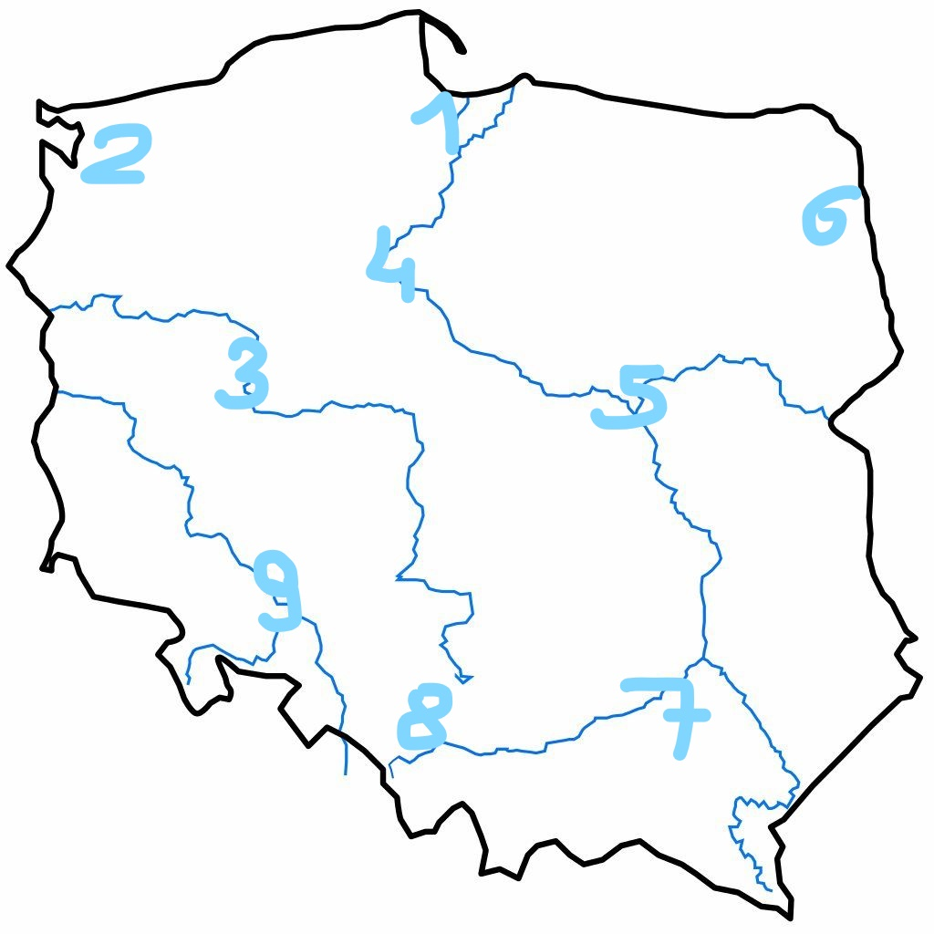

Temat: Podział administracyjny Rzeczypospolitej Polskiej.
………………………………………………………………………………………………….

- Podpisz województwa i ich stolice.
- Pokoloruj województwo, w którym mieszkasz.
- Wielkimi literami podpisz stolicę Polski.
